PC® EM primer - Voranstrich / Grundierung

Deutsche FOAMGLAS

Eigenschaften

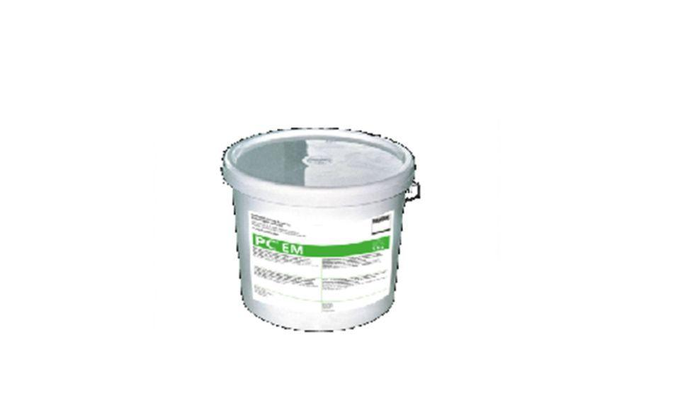

Farbton

schwarz

Werkstoff

Bitumen

Lösemittelhaltigkeit / Wasserverdünnbarkeit

lösemittelfrei

Dichte (kg/m³)

1.040,00

Temperaturbeständigkeit (°C)

-15,00 - 40,00

Verarbeitungstemperatur (°C)

5,00

Weitere Eigenschaften

wasserunlöslich nach dem vollständigen Trocknen

Austrocknungszeit

ca. 3 bis 12 Stunden je nach Temperatur und Luftfeuchtigkeit

Gebinde / Verpackung

5 kg

Konsistenz

flüssig

VOC (VOLATILE ORGANIC CONTENT)

frei

Giscode

BBP 10